ORANJE RUGBY FESTIJN: RUGBY EN GEZELLIGHEID

Het Oranje Rugby Festijn, begonnen in 1990 door wat nu “de ouwe Garde” wordt genoemd.
Waar zelfs burgemeester Groen in die tijd de kick off van het toernooi voor zijn rekening nam. In 1990 is het dan ook begonnen met een klein toernooi en een gezellige derde helft en sinds jaren een alom bekend evenement in de wijde omtrek en niet meer weg te denken uit Spakenburg.

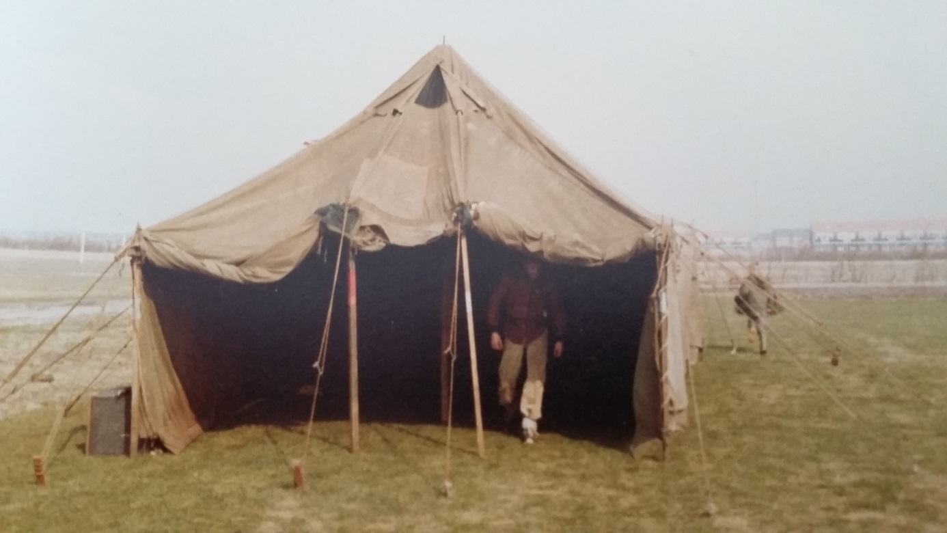
Hoe het ooit begon.

De lokale rugbyclub doet er dan ook elk jaar weer zijn best voor om er een geslaagde happening voor het hele dorp van te maken. Een traditie die in het leven is geroepen om samen met je buurt / vrienden kennis te maken met deze mooie sport. Kennis te maken op een gezellige manier tegen andere teams die deze mooie sport ook een keer willen beoefenen.
Rugby club Spakenburg hoopt dan ook aan dit toernooi elk jaar weer spelers over te houden om zo de club te laten groeien.

Naast de werving van senioren via het Oranje Rugby Festijn is er sinds dit jaar ook rugby voor kinderen vanaf 9 jaar. Deze zijn elke dinsdag en donderdagavond (vanaf 18:45 uur) welkom op sportpark de Vinken. Onder leiding van een ervaren trainer kunnen de kinderen op een leuke en gezellige manier kennis maken met de sport. Een sport waar normen en waarden voor opstaan. Van respect voor de scheidsrechter tot respect voor je tegenstander.

Het toernooi start op dinsdag 26 april, ouderwets weer op de vooravond van koningsdag, om 18:00 uur!

Heb jij dan ook een gezellig buurt- vrienden – sportvereniging team en wil je graag een keer deelnemen? neem dan contact op met Robbert Visscher op 06-38600603

Naast het toernooi is er ook de bekende derde helft voor Jong en Oud. De derde helft die in rugby een traditie is en staat voor gezelligheid met elkaar. Jaarlijks wordt hier dan ook de grootste zorg aan besteed om dit te regelen. Samen met burgemeester, gemeente, politie, brandweer en vele anderen wordt in goed overleg alles tot in detail besproken om het feest in goede banen te leiden. Ook zij zien het feest als een visitekaartje van ons dorp.

Daarom heeft het bestuur van het Oranje rugby festijn dan ook weer zijn best gedaan om de beste feest artiesten binnen te halen. Zo zullen er dit jaar optredens zijn van:
Marco Kraats - welke door zijn collega’s in 2015 is uitgeroepen tot best opkomende feestartiest.
Pascal Redeker - uitgeroepen tot DE feestartiest van 2015
Het Cooldown cafe- de leukste feest act van Nederland
en de in onze eigen dorp bekende DJ John Macraven
De optredens zullen starten vanaf 21:00

Voor meer informatie over het toernooi en feest zie www.rugbyfeest.nl

Het toernooi en feest zullen alleen te bereiken zijn via de hoofdingang van het sportpark. Men wordt ook verzocht zoveel mogelijk op de fiets te komen en bij het naar huis gaan respect te hebben voor de omwonenden.

Tot 26 april op sportpark de vinken!

Patrick van Rossum

